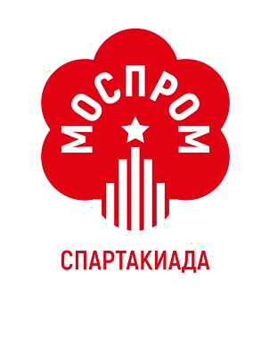
Командный медицинский допуск
участников Спартакиады «Моспром» 2024

Наименование предприятия / вуза / учреждения СПО:_________________________
Вид спорта: _____________________________________________________________
№  п/п | Фамилия имя отчество  (полностью) | День, месяц,  год рождения | Разрешение врача
1
2
3
4
5
6
7
8
9
10
11
12
13
14
15
16
17
18
19
20
21
22
23
24
25

Подтверждаю:
Представитель команды (руководитель):
_________________________________________
(Ф.И.О)

_________________________________________
(подпись)
“___”_________________2024 г.

Допущено к соревнованиям:
(_________________________) спортсменов
Врач: ______________ / ________________/
(подпись) (Ф.И.О)
Наименование медицинского учреждения:
______________________________________

(М.П.) “___”_________________2024 г

